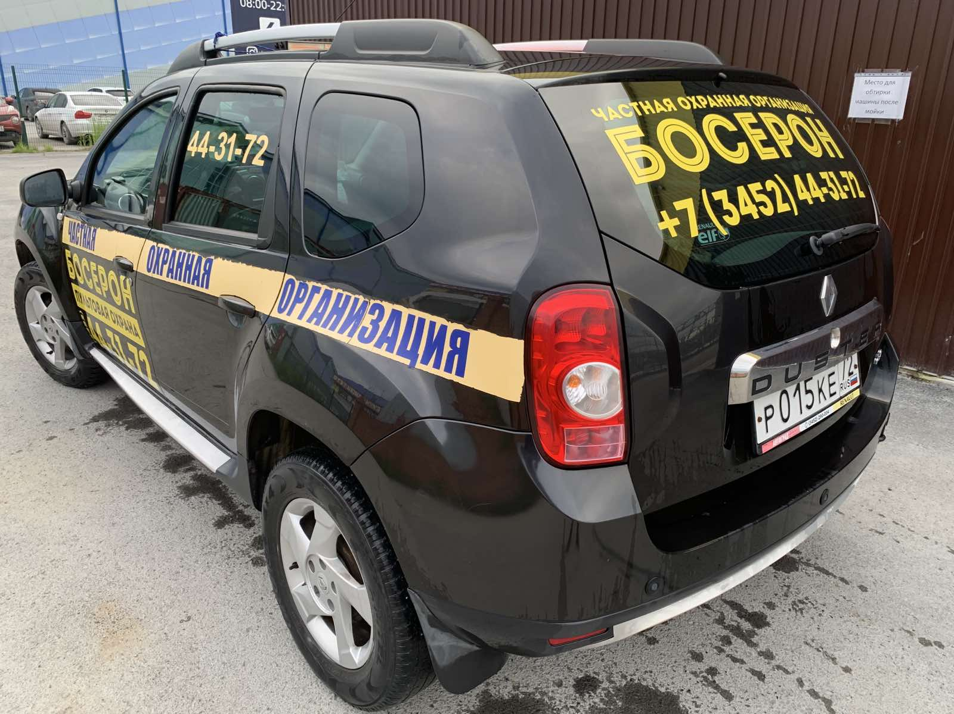
О б щ е с т в о с о г р а н и ч е н н о й о т в е т с т в е н н о с т ь ю
ЧАСТНАЯ ОХРАННАЯ ОРГАНИЗАЦИЯ
«БОСЕРОН»
г. Тюмень, проезд 5-й Посадский, дом 4______ телефон 8(3452)44-31-72

ПРЕДЛАГАЕМ УСЛУГИ ПО ПУЛЬТОВОЙ ОХРАНЕ КОТТЕДЖЕЙ, КВАРТИР И ОФИСОВ.
ДЕЖУРНАЯ ЧАСТЬ ЧОО «БОСЕРОН» РАСПОЛОЖЕНА В КОТТЕДЖНОМ МИКРОРАЙОНЕ КОМАРОВА
Г. ТЮМЕНИ.
ПУЛЬТОВАЯ ОХРАНА ВКЛЮЧАЕТ В СЕБЯ КАК СДАЧУ ОБЪЕКТА НА ПЦН (пульт...), ТАК И ПОСРЕДСТВОМ ВЫЗОВА КНОПКИ ТРЕВОЖНОЙ СИГНАЛИЗАЦИИ.
КРОМЕ ТОГО - В ТЕЧЕНИИ ВСЕГО ПЕРИОДА НАХОЖДЕНИЯ ВАШЕГО ОБЪЕКТА ПОД ОХРАНОЙ ПРОИЗВОДИТСЯ ТЕЛЕФОННОЕ СОПРОВОЖДЕНИЕ.
Экипаж ГБР находится в ближайшем расположении от СО «Автомобилист»
Разовая стоимость монтажа от 20000 тысяч рублей,
абонентская плата от 1000 рублей в месяц
Обращаться по телефону:
8-922-044-94-73 – дежурная часть ООО ЧОО «Босерон».

